4. 3. 2021
Distanční úkol pro čtvrteční třídy od 14.00 i 16.25
KRESBA PLYŠÁKA anebo mé oblíbené hračky.
Samozřejmě vím, už jste už odrostli a s plyšáky si nehrajete, ale určitě doma nějaký zbyl a třeba je to ten, kterého jste měli nejvíce rádi.
Já měl velkého hnědého medvěda. Bohužel, když už jsem lehce odrostl a bylo mě tak 8 - 9 let, začal jsem zkoumat z čeho je vyroben, jak co funguje, co má pod srstí. Vybavuji si, že jsem ho zezadu trochu rozpáral, to bylo rozčarování, uvnitř byl napěchován dlouhými pilinami! (Dnes se tam dává jakási vata.) Nejvíce mě zaujala očička – byla krásná, skleněná do hněda, skoro jako opravdová, tak asi proto skončila v mém šuplíku a tím skončil i medvěd, protože byl bez očí a maminka ho vyhodila, protože navíc trousil i piliny…
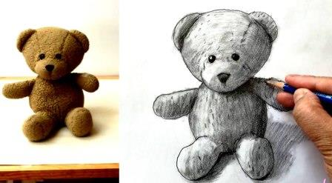
Doufám, že vy jste tak ničiví nebyli a bývalé oblíbené hračky ještě máte a tu nejoblíbenější nakreslíte. Nemusí to být nutně plyšák!
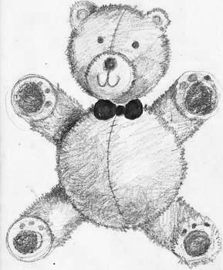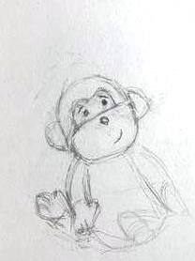
Protože to je úkol pro obě čtvrteční třídy, tak samozřejmě jej každý nakreslí dle svých schopností. Bude stačit obyčejnou tužkou, snažte se kresbu samozřejmě i vystínovat, i když ti mladší se stínováním teprve začínají a ještě je upozorňuji: nerozmazávej tužku prstem! Ve třídě za to střílím! Úplně stačí vše jen klasicky nakreslit. Gumu můžete použít. Vhodný papír je A3. Kresba v tomto případě může být i zmenšená, nejsme bohužel ve třídě.
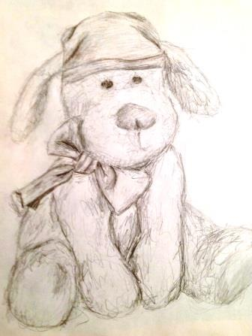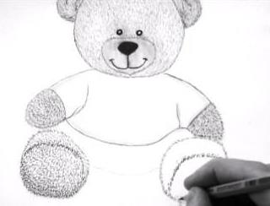

O. Tragan, výtvarka, růžička

